**«Ученики-источник знаний для учителя» (эссе)**

«Делись своими знаниями – это путь к бессмертию». Как верно сказано. Сколько бы лет не прошло, а мы всегда вспоминаем своих учителей. А будут ли наши ученики вспоминать о нас? Учитель дает знания, делится своим опытом, но «жизнь – она особенный предмет задаст вопрос и новый ей в ответ». Где же черпать учителю новые знания? Я думаю, что источник знаний для учителя – это наши ученики. Учитель начальных классов – это универсал. Он и математик, и филолог, и историк, и биолог, и музыкант, и физрук, и трудовик, и художник, и можно долго перечислять все его специальности. Я учитель начальных классов. Мне пришлось работать в классах, где было и 42 ученика, и 25, и 36, и 12. А с 1993 года я начала работать в сельской школе. Мне дали 2 класс, в котором было всего 3 ученика. Сначала я даже растерялась. Как их учить? Было такое ощущение, что все это просто собеседование с учениками, а не урок. Но потом такое количество детей уже не смущало, потому что, увлекаясь уроком, забываешь обо всем. Видишь только эти детские глаза и не важно, что их так мало. Наверное, кто-то скажет – вот везет. Что их учить. Учителю и делать ничего не надо. Но я хочу поспорить. Готовиться к урокам надо столько же, писать программы, конспекты, заполнять журналы и т.д. Единственное, что проверки тетрадей меньше, но и оплачивается она соответственно. В сельской школе свои сложности. Многие дети приходят неподготовленные к школе. Даже цвета не различают. Мы живем в Татарстане, а школа у нас русская. Некоторые дети не знают русский язык, а потом становятся отличниками. Разве это не показатель работы учителя. Учителю всегда приходится искать новые методы и приемы обучения, исходя из индивидуальных особенностей детей. К нам приходят разные дети. У одних больше развиты математические способности, у других гуманитарные, третьи больше всего любят уроки физкультуры. А учить надо всех. И чтобы научить, надо учиться самому:

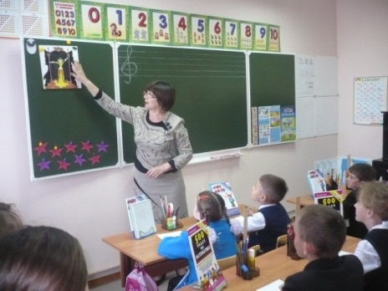 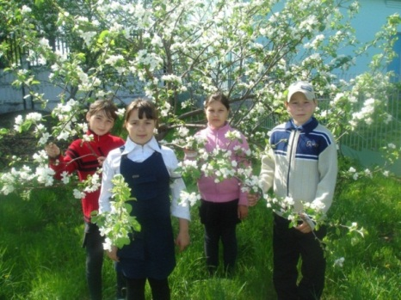

Успевать на одном уроке Любить природу так, как любят ее ученики

давать знания и первому классу,

и третьему классу

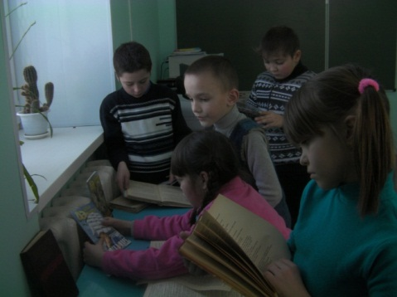

Черпать знания из книг с таким же интересом, как дети

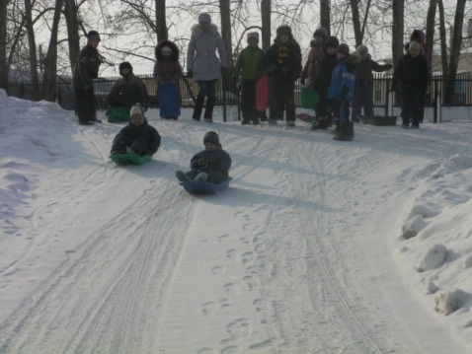 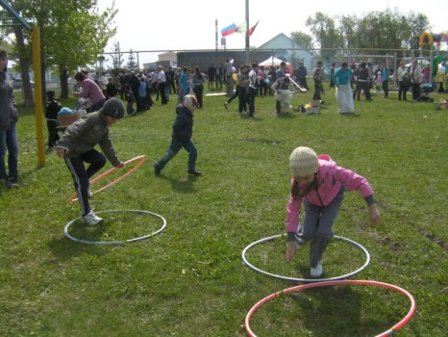

Помнить, что спорт и физкультура - верные спутники здоровья

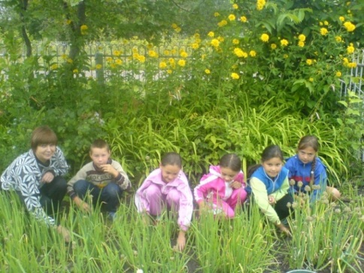 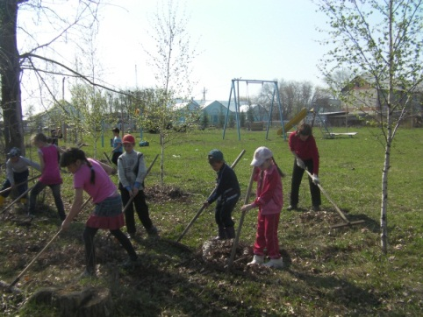

Показывать пример в работе на школьном участке, на субботнике

Каждый ребенок – радость и гордость своих родителей. Работа с родителями – самая сложная и ответственная для учителя.

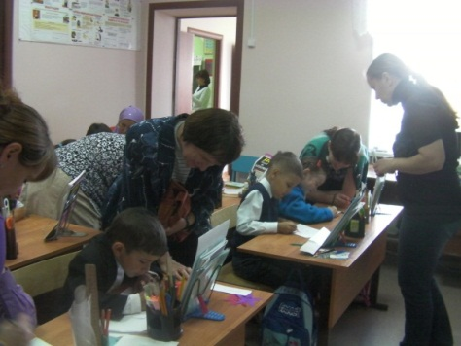

Учителя должны быть находчивыми и находить выход из любой сложной ситуации. Конец учебного года. Скоро выпускной. Выпускник только 1. Сценарий составлен. А тут несчастье – ученик ломает руку. На руке гипс – ни рубашку не надеть, ни костюм. Что делать? Срочно переделываем сценарий: выпускной будет на природе. Но в назначенный день с утра пошел дождь, и пришлось выпускной проводить в зале.

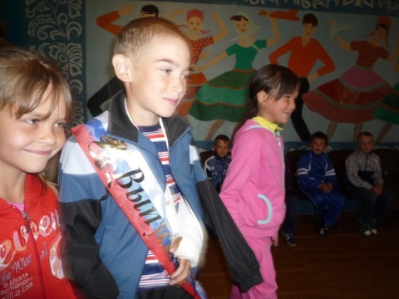

Учащиеся нашей школы не только хорошо учатся и трудятся, но любят петь и танцевать. К каждому празднику учителю надо подготовить очень много танцев и песен. Вот здесь и проявляются музыкальные способности учителя. Ведь в селе нет музыкальной школы, нет хореографа.

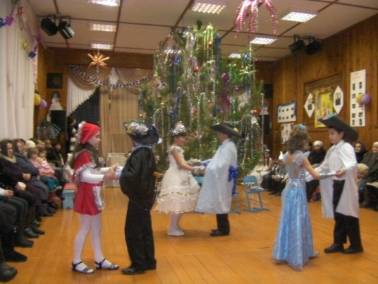 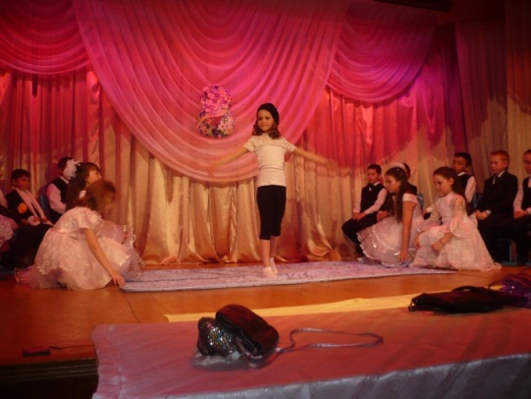

Все мальчишки мечтают о подвигах, о славе. Мы, учителя, уделяем много времени патриотическому воспитанию учащихся.

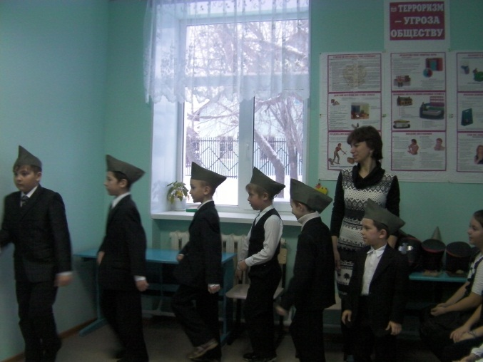

Смотр строя и песни

В нашей школе работал очень дружный коллектив учителей. А теперь на 4 класса осталось только 2 учителя. Остальные сейчас на заслуженном отдыхе - на пенсии. Но они постоянные гости нашей школы и не просто гости, а первые наши помощники. Каждый наш учитель – талант. Он и танцует и поет, и играет на баяне, и рисует. Всех талантов просто не перечесть

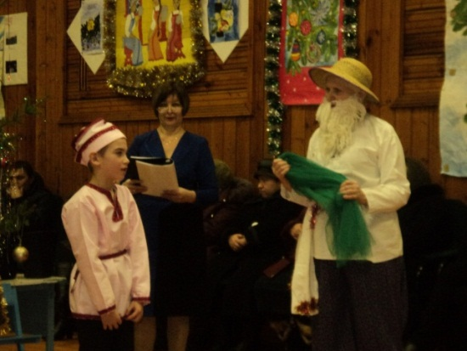

Учитель и на пенсии не расстается со школой

Чтобы воспитать таких удивительных детей, учитель всегда должен быть в поиске. Он должен быть всегда рядом с детьми, рядом и, конечно, немного впереди.